Обеспечение качества функционирования компьютерных системы

Waterfall – разработка при которой каждый этап идет 1 за другим – нельзя вернуться назад. Этапы циркулируют только после завершения последнего этапа

Scrum – в конце спринта (от недели до месяца) имеется готовый продукт, гибкое изменение требований, быстрое реагирование н аизменение трендов, не фиксированная оплата

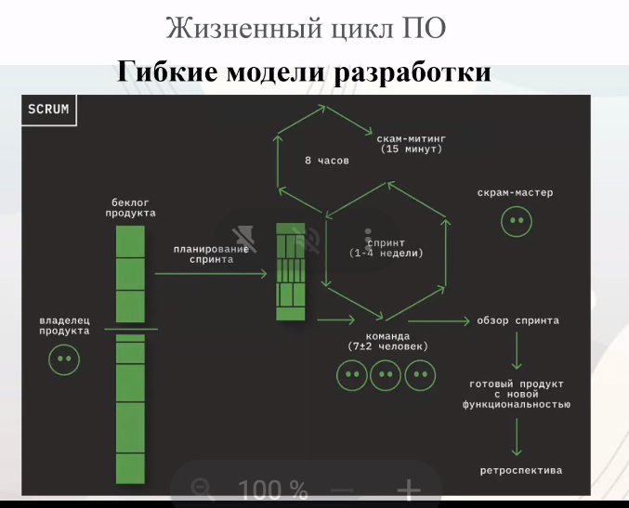

Основнэе этапы разработки ПО:

1) Анализ

2) Разработка

3) Сборка

4) Тестирование

5) Развертывание

6) Релиз (деплой)

7) Сопровождение

8) Мониторинг

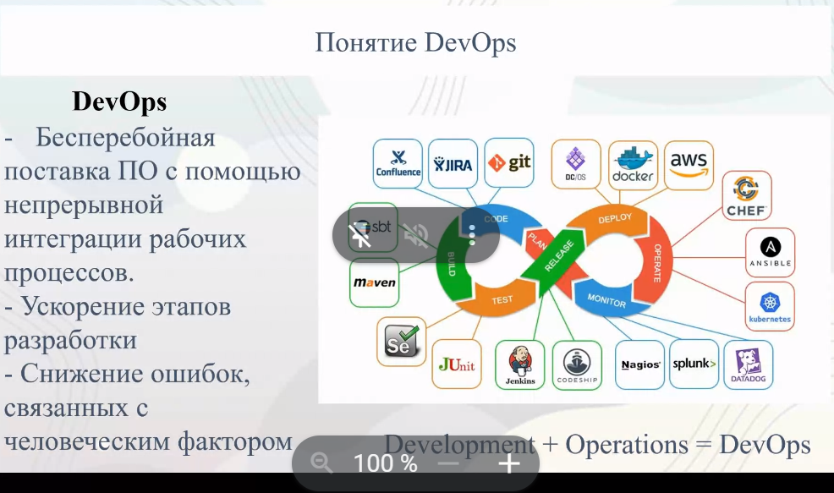

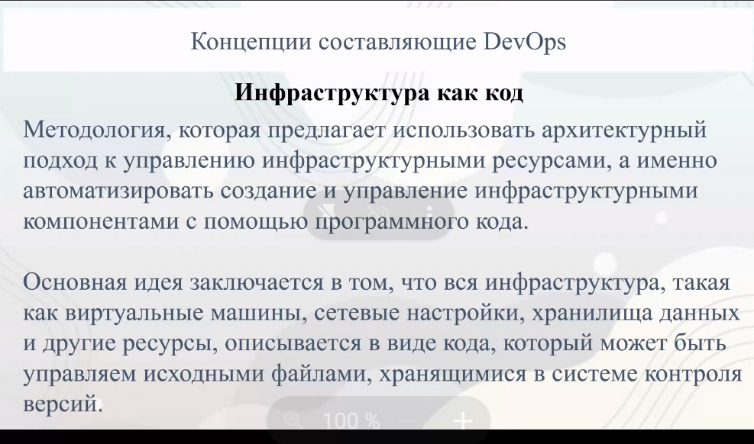

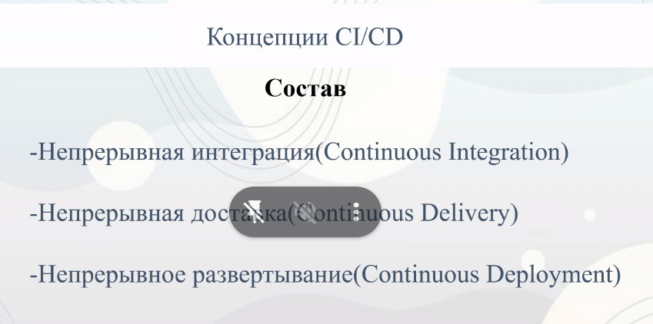

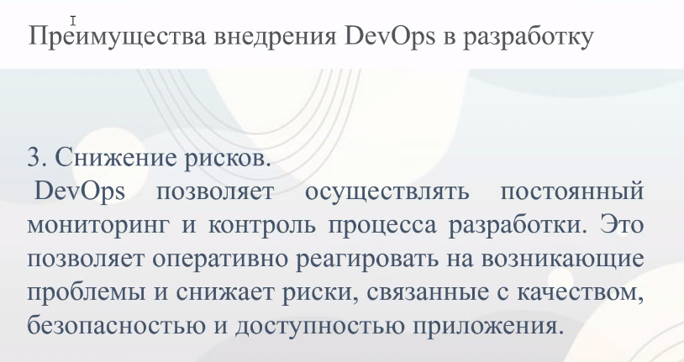

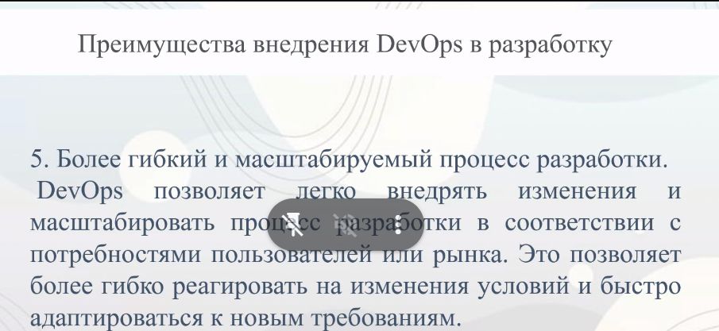

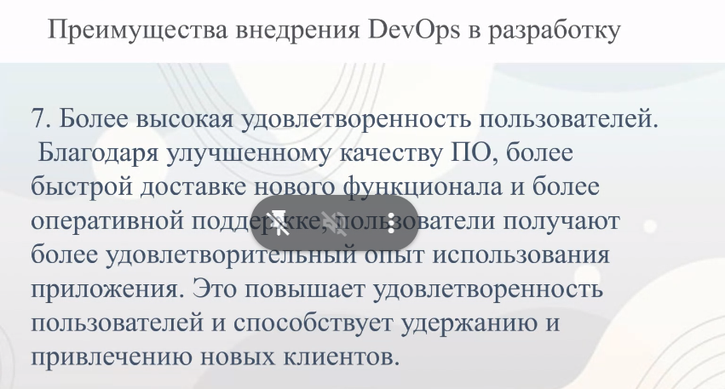

## Система контроля версий git + gitlab

СКВ – специальное програмное обеспечение, которое используется для управления изменениями в файловой системе, отслеживания контроля версий

Приемущества:

1) история изменений

2) контроль версий

3) коллективная работа

4) ветвление и слияние

5) отслеживание ошибок

Архитектура – централизованная система контроля версий имеет единую центральную базу данных где хранится все файлы и изменения. В распределенной системе каждый пользователь имеет собственную копию репозитория, включая всю историю изменений

Работа в офлайн режиме – распределенная система позволяет работать в офлайн режиме, так как каждый польховательимеет полную копию репозитория. В централизованной системме требуется подулючение к центральному серверу для выполнения большинства операций

